CENTRO DE EDUCAÇÃO INFANTIL ANJO AZUL
COORDENADORA: MARIZANE DALL’ORSOLETA.
PROFESSORAS: MÔNICA ESGANZELA BRANDINI/GRACIELI GOLDONI LOPES
AUXILIARES: GRACIELI MAZIERO MURARO/ANA CRISTINA
HORAS TRABALHADAS NA PLATAFORMA E WHATSAPP – 15H.
TURMA: BERÇÁRIO I (MATUTINO/VESPERTINO)
SUGESTÃO DE ATIVIDADE: 18-05-2020 ATÉ 22-05-2020
EXPERIÊNCIA PROPOSTA A FAMÍLIA: Brincando com a natureza
CAMPO DE EXPERIÊNCIA: O EU, O OUTRO E O NÓS; TRAÇOS, SONS, CORES E FORMAS; ESCUTA, FALA, TEMPO, IMAGINAÇÃO;
OBJETIVO DA EXPERIÊNCIA: O OBJETIVO DESSA EXPERIÊNCIA É DESENVOLVER A CLASSIFICAÇÃO DOS OBJETOS, O VOCABULÁRIO, CONHECER DIFERENTES MATERIAIS, A ESTIMULAÇÃO TÁTIL, OLFATIVA E VISUAL, ALÉM DA DIFERENCIAÇÃO DE CORES E FORMAS.
MATERIAIS:
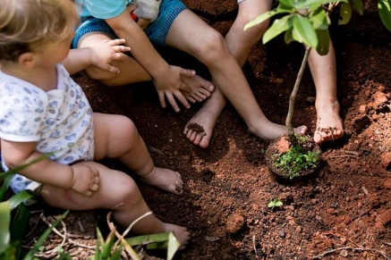
-MATERIAIS ENCONTRADOS NO JARDIM OU PÁTIO COMO FOLHAS DE DIFERENTES TAMANHOS E CORES, GALHOS, PEDRINHAS, PINHAS, FLORES... (TENHA CUIDADO PARA NÃO PEGAR NADA QUE POSSA CAUSAR ALERGIA OU PEDRAS MUITO PEQUENAS QUE POSSAM SER ENGOLIDAS).

-TINTA DE SUA PREFERÊNCIA
- FOLHA DE CADERNO

COMO BRINCAR:
RECOLHA OS MATERIAIS DA NATUREZA E LEVE-OS PARA TIRAR TERRA E SUJEIRAS. DEPOIS DE SECOS ESPALHEM NO CHÃO PARA O BEBÊ BRINCAR. DEIXE QUE SINTA AS TEXTURAS PISANDO SOBRE OS OBJETOS, PEGANDO-OS E CHEIRANDO-OS. SEMPRE FIQUE ATENTO PARA QUE O BEBÊ NÃO COLOQUE NADA NA BOCA, OU PELO MENOS NADA QUE POSSA SER ENGOLIDO OU PREJUDICIAL.
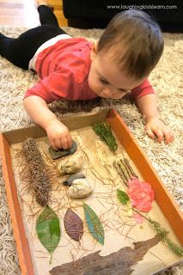
- SENTE JUNTO COM O BEBÊ E VÁ INCENTIVANDO O VOCABULÁRIO COMENTANDO AS CORES, TAMANHOS, E TEXTURAS E NOME DOS OBJETOS. EX: OLHA, UMA FOLHA VERDE. ESSA É PEQUENA E ESSA É GRANDE...

- AO FINAL DA BRINCADEIRA CONVIDE O BEBÊ PARA AJUDAR A GUARDAR O MATERIAL, COLOCANDO-O DENTRO DE UM POTE OU BACIA.

- COMO FORMA DE COMPLEMENTO DA ATIVIDADE PODE SE ESPALHAR UM POUCO DE TINTA NA FOLHA E DEIXAR OS BEBÊS REALIZAREM UMA PRODUÇÃO ARTÍSTICA USANDO OS MATERIAIS DA NATUREZA COMO PINCEL OU CARIMBOS.

OBS: FAMÍLIAS PEDIMOS COM MUITO CARINHO PARA COMPARTILHAREM CONOSCO VIA WHATSAPP, POR FOTOS, VÍDEOS, FICARÍAMOS ENCANTADOS EM VE-LOS DESENVOLVENDO-AS
COM CARINHO E MUITA SAUDADE!

